Trendigt på fönsterbrädan

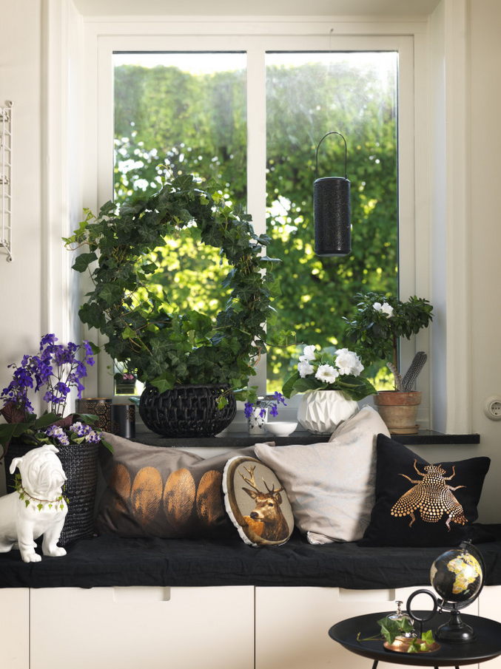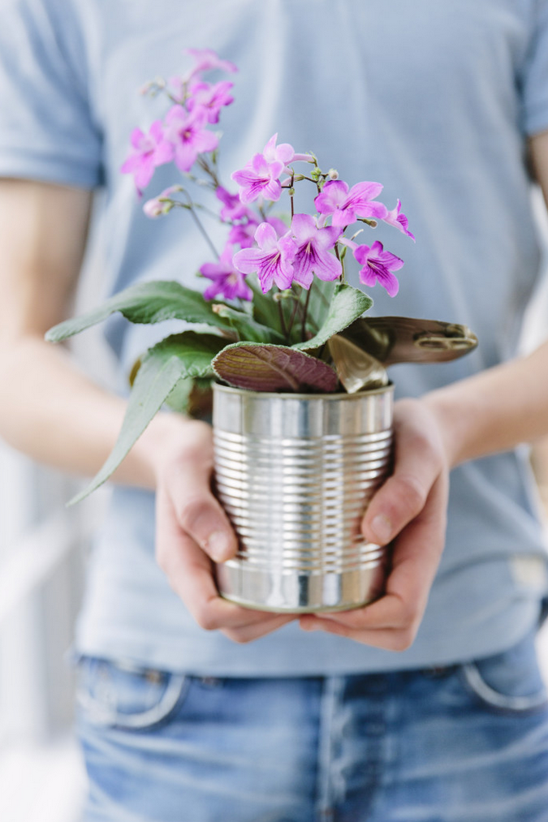
Det är trendigt att ha det grönt och frodigt inomhus. Troligtvis beror det på att vi behöver kontrast till en allt mer digitaliserad värld med smart phones, surfplattor och ständiga uppdateringar. Växter och blommor är naturliga element som ger oss den avkoppling vi så väl behöver. Även alla som inte har trädgård eller balkong kan lätt göra hemmet mer harmoniskt genom att skapa ett blickfång med växter i ett fönster. Blomsterfrämjandet tipsar om kornettblomman, Streptocarpus x hybridus, en klassiker som passar alla.
En blomma som åter blivit väldigt populär och som passar perfekt i det moderna hemmet är kornettblomman. Den är lättskött, snygg och uppskattas för sitt personliga utseende av både av unga och gamla.

Kornettblomman har länge funnits i odling i Sverige, faktiskt ända sedan 1930-talet. Växten har mjuka långsmala blad som väller ut över krukkanten och ger växten en intressant form. Förr sattes gärna kornettblomman på en piedestal för att bladen skulle kunna få hänga fritt, men de sorter som finns i handel i dag har ofta lite kortare blad.

Blommorna sitter på långa graciösa stänglar som gör att det ser ut som om blommorna svävade över bladen. Blommorna är otroligt vackra, trattformade och finns i många olika nyanser av rött, vitt, violett, blått och rosa samt fantastiska tvåfärgade kombinationer.

Kornettblomman är otroligt tacksam och blommar naturligt från tidig vår till sen höst. Blomningen är riklig och plantan sätter kontinuerligt nya knoppar. Klipp gärna av överblommade stänglar med sax för att främja knoppsättningen och inte skada plantan.

Moderna sorter av kornettblomma brukar under sommarhalvåret behöva vattnas ca 1 gång i veckan, gärna med svag näringslösning. Jorden ska hållas lätt fuktig, men inte vara blöt.

Bäst trivs plantorna när de placeras ljust, men skuggas från stark södersol.

När ljuset avtar framåt vintern gör kornettblomman en paus i blomningen. Vill du spara kornettblomman under vintern ska den stå lite svalare, 10-15 grader C, men ändå så ljust som möjligt. Under kornettblommans viloperiod behöver den endast måttligt med vatten och jorden får gärna torka ut något. När viloperioden är över och våren och ljuset återkommer börjar kornettblomman sin blomningsperiod igen. Plantera gärna om kornettblommor som övervintrat i ny jord av hög kvalitet.

Det finns numera svenskodlade kornettblommor året om så den som inte har så gröna fingrar kan köpa nya exemplar i blom när som helst under året. Välj helst plantor som är märka med kvalitetsmärket Svenskt Sigill. Det visar att plantan är odlad under goda förhållanden för både människor och miljön.
Tips:
Bryt några blommor från plantan och sätt i en liten glasvas eller vanligt dricksglas på köksbordet, skrivbordet, fönsterbrädan eller där du vill ha in lite färg.
Ta en tom konservburk och fyll botten med lekakulor. Placera din kornettblomma i konservburken, det ger en skön kontrast mellan rå aluminium och den levande blomman.
Låt gärna kornettblommans livliga utseende kontrastera mot formstarka växter som porslinsblomma och murgröna.
Gå-bort-present. Kornettblomman är perfekt att ge bort eftersom den är otroligt lätt att lyckas med.

